Кадастровая палата по Москве возобновила работу после эвакуации сотрудников
20.09.2017
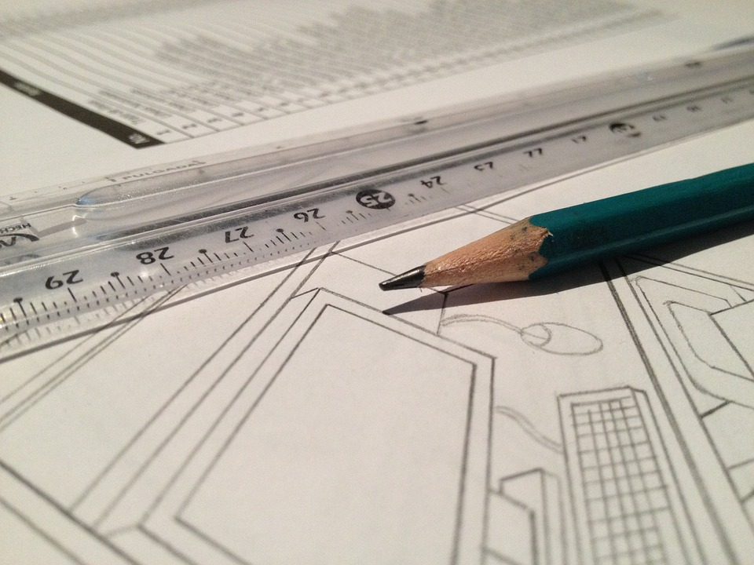
Кадастровая палата по Москве возобновила работу после эвакуации сотрудников
С 12:10 Кадастровая палата по Москве, расположенная по адресу: Зеленый проспект, д.20 работает в штатном режиме после завершения соответствующих мероприятий правоохранительными органами.
Напомним, сегодня 20 сентября в 10:40 в связи с эвакуацией здания Кадастровой палаты по Москве прием граждан был приостановлен.

Адрес страницы: http://zuzino.mos.ru/presscenter/news/detail/6870362.html
Управа района Зюзино города Москвы

